Беседа о космосе

- Какой праздник отмечает наша страна 12 апреля? (День космонавтики)
- Почему этот праздник так называется? (это праздник не только космонавтов, но и тех, кто участвует в разработке, строительстве и испытании космических ракет, спутников, всей космической техники).
- Кто такие космонавты?
-Это человек, совершающий полет в космос для научных экспериментов.
- Как ты думаешь, почему человек захотел полететь в космос?

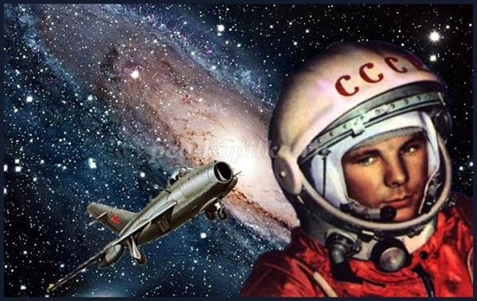

- Люди давно мечтали полететь в космос и для этого они изобрели …
- Ракеты.
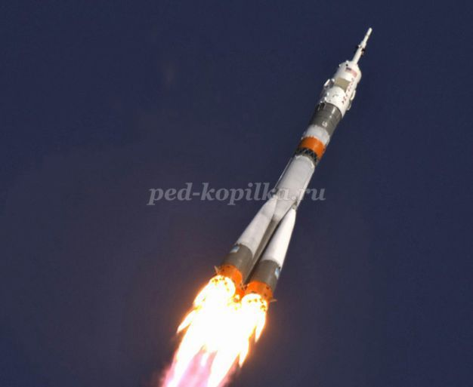

-Как называется место для запуска ракет?
- Космодром.
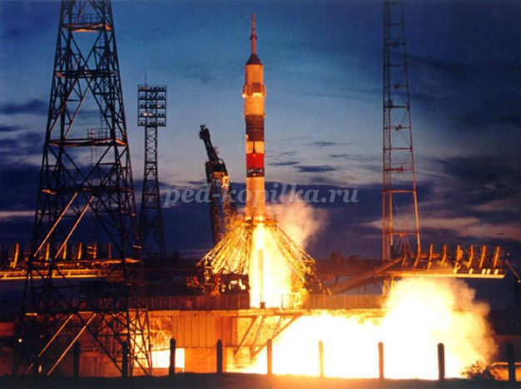
- Как звали первого космонавта?
- Юрий Гагарин.
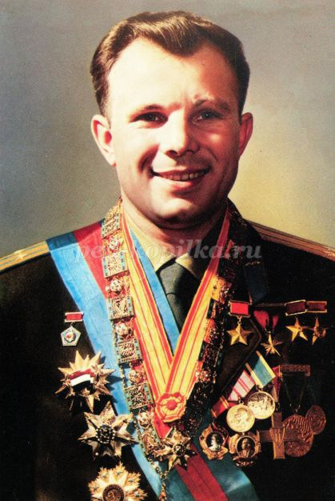
- Когда он полетел в космос?
- 12 апреля 1961 года.
- Много лет назад именно в этот день, 12 апреля, космонавт Юрий Гагарин полетел в космос (показ портрета Юрия Гагарина). Когда космонавт сел в ракету, пошел обратный отсчет: «Пять, четыре, три, два, один, ПУСК! ». Ракета оторвалась от земли, из ее хвоста вырвался огонь – так сильно работал ее двигатель. И ракета полетела высоко в небо.
- С тех пор в этот день каждый год мы отмечаем День космонавтики —
-Когда впервые в космос полетел Ю.Гагарин, весь наш народ следил за этим полётом, все волновались за первого космонавта. И когда он благополучно приземлился, вся страна радовалась.
- А знаешь ли ты, где приземлился Ю.Гагарин первый раз? (на Саратовской земле, за городом Энгельс, на месте приземления Ю.Гагарина установлен обелиск -показ ). Саратовцы встречали космонавта, но ещё больше ликовала Москва. В Москве люди собрались в центре, на Красной площади и до позднего вечера продолжался праздник, они кричали «Ура! Гагарин», «Слава нашей Родине!»

- Назови имя первой женщины-космонавта.
- Валентина Терешкова.

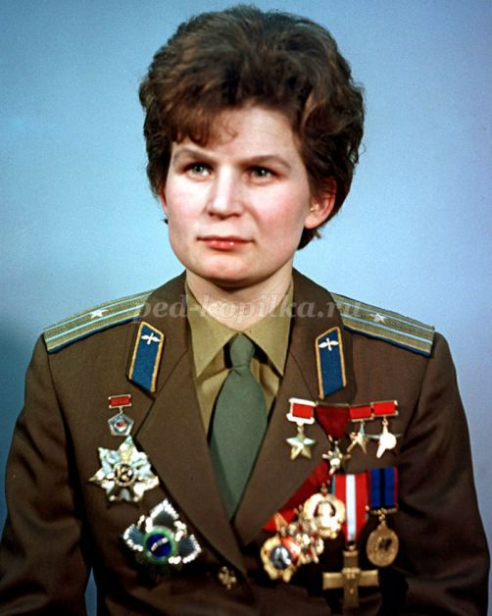

- Как называется одежда космонавта …
Скафандр.
- Космонавт был одет в специальную одежду, которая называется скафандр (показываем иллюстрацию), на голове шлем, куда подается кислород, ведь мы знаем, что в космическом пространстве нет воздуха, на ногах тяжелые ботинки (ведь в космосе нет земного притяжения).
- Как называется такое состояние в космосе? (состояние невесомости).

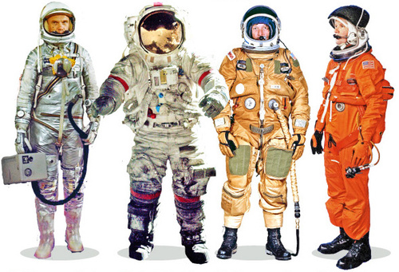

- Знаешь ли ты, в чём находится еда у космонавтов? (в тюбиках, иначе космонавты гонялись бы по всему кораблю то за хлебом, то за соком). 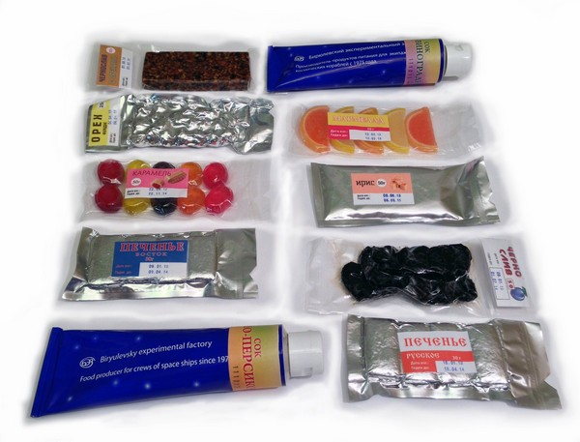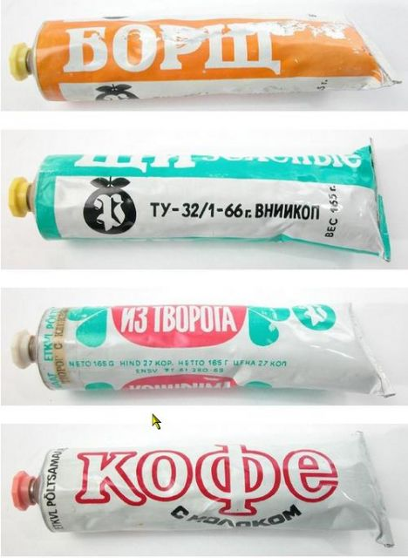

Ранее в космосе побывали животные. Самые знаменитые из них собаки…
Белка и Стрелка.

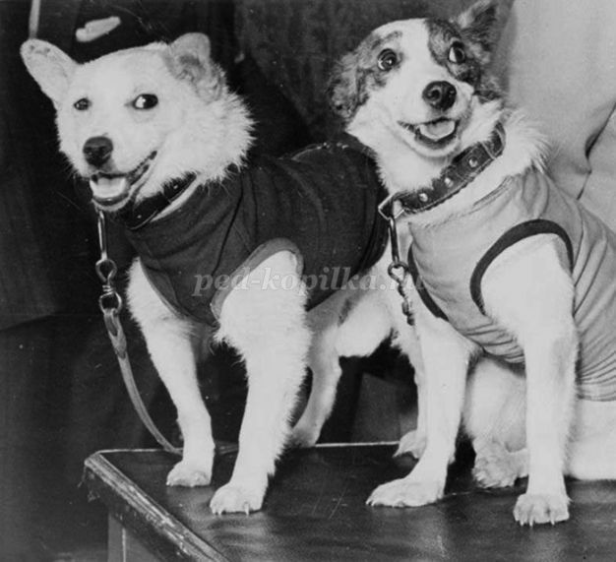

- В 1957 году в космос запустили первый искусственный…
- Спутник. На околоземную орбиту их выводят космические ракеты. У каждого искусственного спутника свое назначение. Есть спутники, для проведения научных исследований в космосе. Метеоспутники ведут наблюдение за погодой .

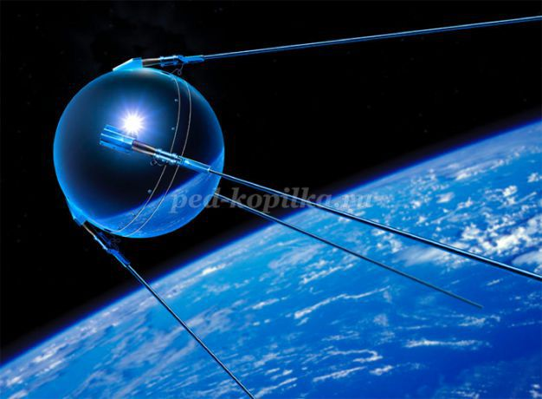

- А как называется естественный спутник Земли?
-Луна.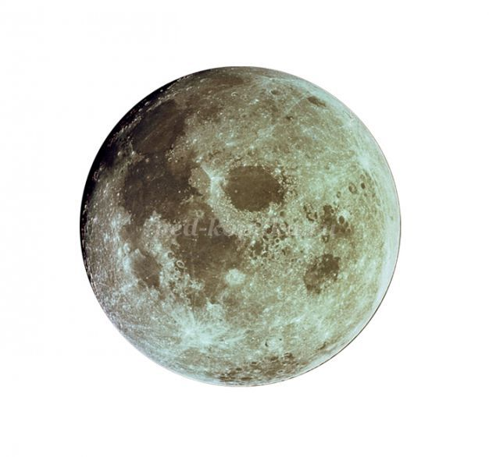

- Какое устройство помогает нам изучать звезды?
-Телескоп.
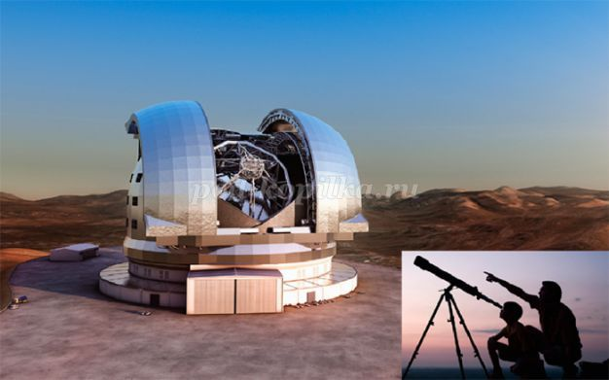
- Ближайшая к нам звезда - это…
- Солнце.
- Как ты думаешь, что увидел человек в космосе?
- Солнце, планеты, звезды, астероиды,
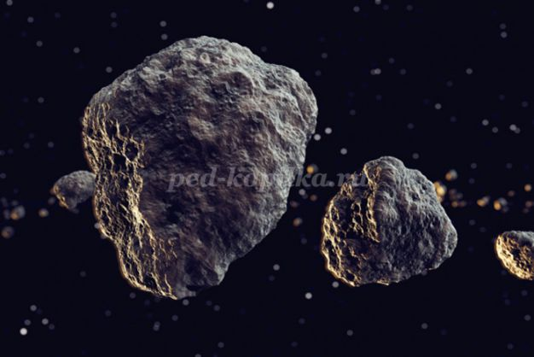
Кометы.

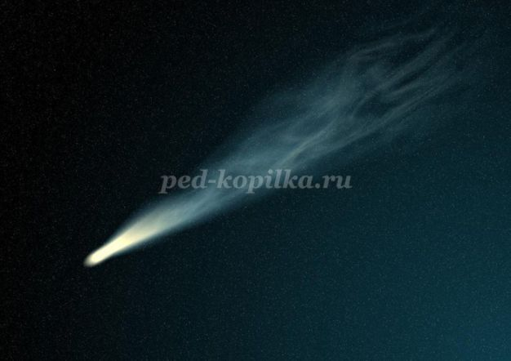
И метеоры.
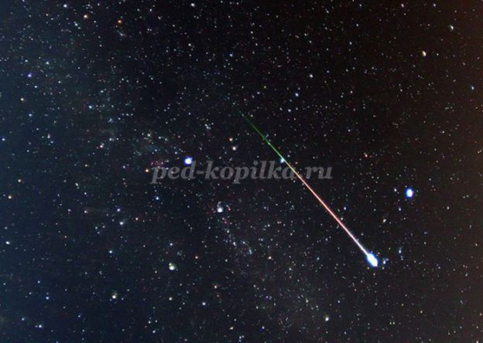
Звезды
-Рассмотрим подробнее строение Солнечной системы. Что располагается вокруг Солнца?
-Планеты.
- Все планеты вращаются вокруг Солнца. Планеты и Солнце напоминают дружную семью, которая называется Солнечной системой. Как ты думаешь, почему? (главой этой семьи является Солнце).
- Планеты все одинаковые? (они маленькие и большие, разного цвета). Чем они походят друг на друга? (круглые). Планеты все круглые, но, тем не менее, они не похожи друг на друга и находятся на разном расстоянии от Солнца. Каждая планета вращается по своей собственной орбите.
- Давай, посчитаем, сколько всего планет в солнечной системе?
-Серебристая линия показывает путь планет вокруг Солнца. Как она
называется?
- Орбита.

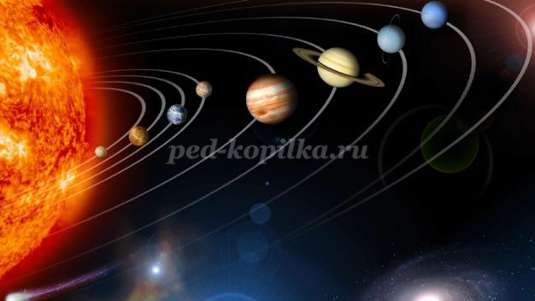

- Первая, самая близкая к Солнцу планет – Меркурий. На этой планете очень жарко, потому что он находится ближе всех к Солнцу.
- Вторая от Солнца планета – Венера.
В честь богини красоты,
Названа Венера– ты.
В темных небесах сияешь,
Красотой нас озаряешь.
- Эти слова не случайны, ведь Венеру называют утренней или вечерней звездой, потому что она видна на небе то утром, то вечером. Венера светится как горный хрусталик и очень красива.
- Ты узнал третью планету?
- Почему ты решил, что это Земля?
- Земля - это единственная планета в Солнечной системе, на которой есть все условия для жизни животных и людей.
- Что это за условия? (воздух, вода). Земля средняя по размеру планета, она находится не слишком близко к Солнцу. Посмотри, Земля как будто окутана голубоватой дымкой, которая защищает Землю от перегрева или охлаждения, от ударов метеоритов.
- Четвертая планета Марс. Раньше люди думали, что на этой планете есть живые существа, но ученые доказали, что жизни на Марсе нет. Четыре самые близкие к Солнцу планеты, помнишь их названия по порядку?
- Они являются твердыми и каменистыми.
- Следующая пятая планета от Солнца называется Юпитер. Она похожа на огромный шар, который в одиннадцать раз больше Земли. Состоит самая большая планета Солнечной системы из жидкости и газа. Эта планета совсем необитаема, потому – что на ней лютый холод.
- Мы видим Сатурн – шестую планету на ней очень холодно. Почему? Ты заметил, что она желто-оранжевого цвета? Чем она отличается от других планет? (кольцо). Эти удивительные кольца состоят изо льда и камней.
- Планета следующая называется Уран. Посчитай, какая она по счету?
- Восьмая планета - Нептун, а девятая – Плутон это самые холодные планеты Солнечной системы. Как ты думаешь, почему?

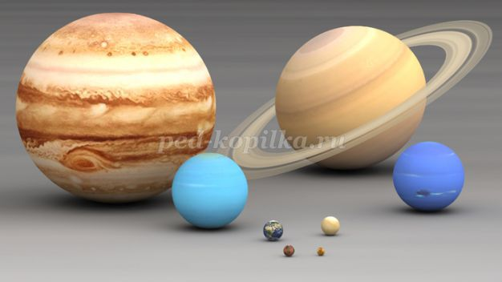

- Выстроим планеты по порядку
- Меркурий, Венера, Земля, Марс, Юпитер, Сатурн, Уран, Нептун.
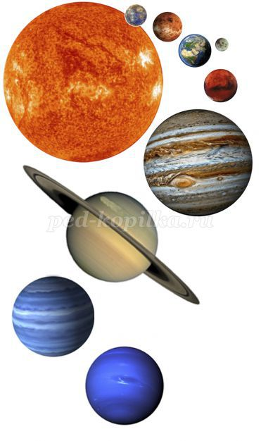

Д/и «Расположи планеты правильно»
По порядку все планеты
Назовёт любой из нас:
Раз — Меркурий,
Два — Венера,
Три — Земля,
Четыре — Марс.
Пять — Юпитер,
Шесть — Сатурн,
Семь — Уран,
За ним — Нептун.
Он восьмым идёт по счёту.
А за ним уже, потом,
И девятая планета
Под названием Плутон.

Загадки о Космосе:
Чтобы глаз вооружить
И со звездами дружить,
Млечный путь увидеть чтоб,
Нужен мощный… (телескоп)
Телескопом сотни лет
Изучают жизнь планет.
Нам расскажет обо всем
Умный дядя … (астроном)
Астроном — он звездочет,
Знает все наперечет!
Только лучше звезд видна,
В небе полная … (луна)
До Луны не может птица
Долететь и прилуниться,
Но зато умеет это
Делать быстрая … (ракета)
У ракеты есть водитель,
Невесомости любитель.
По-английски: «астронавт»,
А по-русски … (космонавт)
Космонавт сидит в ракете,
Проклиная все на свете —
На орбите как назло
Появилось … (НЛО)
НЛО летит к соседу
Из созвездья Андромеды,
В нем от скуки волком воет
Злой зеленый … (гуманоид)
Гуманоид с курса сбился,
В трех планетах заблудился,
Если звездной карты нету,
Не поможет скорость… (света)
Свет быстрее всех летает,
Километры не считает.
Дарит Солнце жизнь планетам,
Нам — тепло, хвосты -… (кометам)
Все комета облетела,
Все на небе осмотрела.
Видит, в космосе нора —
Это черная … (дыра)
В черных дырах темнота
Чем-то черным занята.
Там окончил свой полет
Межпланетный … (звездолет)
Звездолет — стальная птица,
Он быстрее света мчится.
Познает на практике
Звездные … (галактики)
Из какого ковша
Не пьют, не едят,
А только на него глядят?
(Большая Медведица)
Желтая тарелка на небе висит.
Желтая тарелка всем тепло дарит (солнце)
В дверь, в окно
Стучать не будет,
А взойдет
И всех разбудит (солнце)
У бабушки над избушкой
Висит хлеба краюшка.
Собаки лают, достать не могут (месяц)

